PERSEMBAHAN

“Dia menciptakan langit tanpa penopang sebagaimana engkau lihat. Dia pun
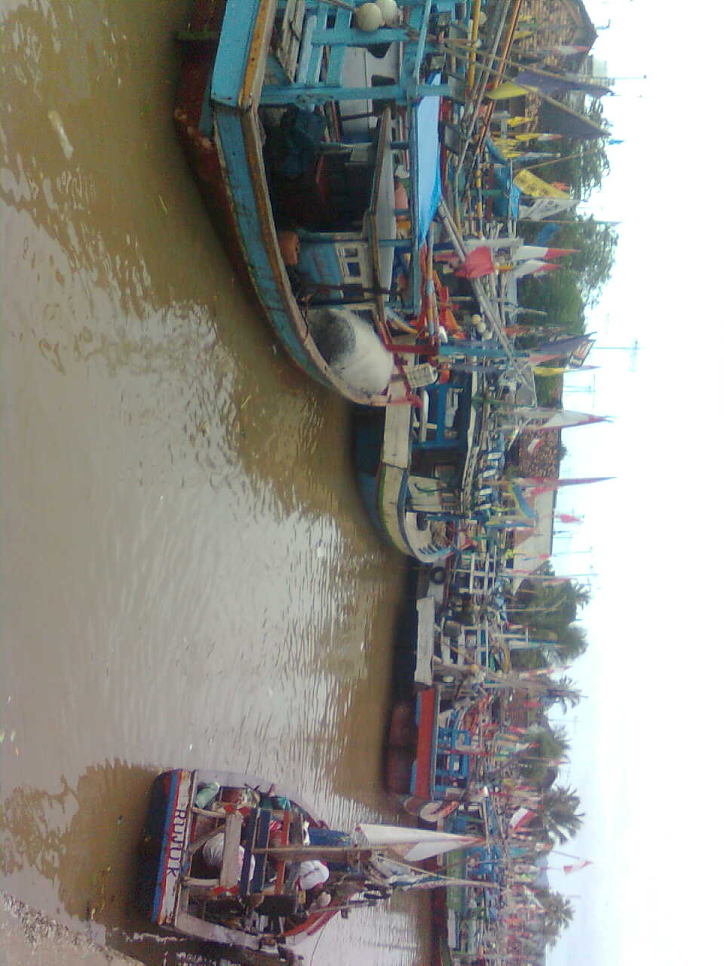
memancangkan gunung-gunung sebagai pengam dan penyeimbang di permukaan bumi ini, agar kamu tidak mengalami bahaya, lalu dikembangbiakkan-Nya bermacam-macam jenis makhluk bergerak dan diturunkan-Nya hujan dari langit, lalu Kami tumbuhkan di muka bumi ini segala macam tumbuh-tumbuhan yang baik” (Qur’an Surat Luqman : 10).

“Inilah ciptaan Tuhan. Coba perlihatkan kepadaku, apa yang telah diciptakan oleh mereka yang menjadi pujaanmu di samping Allah itu. Sebenarnya orang yang durhaka itu berada dalam kesesatan yang nyata” (Qur’an Surat Luqman : 11).

Persembahan sederhana untuk :
Seluruh Keluarga besar Islah Supendi di Menes
Keluarga besar bapak Mukhsin.alm. di Montor
Keluarga besar Khadis di Cimedang Menes
Aa asep, Tegar, dan teh Ismu

